



ان لوگوں کے لیے جن میں علامات نہیں پائی جاتی ہیں ہفتہ میں دو بار ریگولر، ریپڈ COVID-19 کی جانچ وائرس کو آپ کے عزیزوں اور ہماری کمیونٹیز تک پھیلنے سے روک دے گی۔
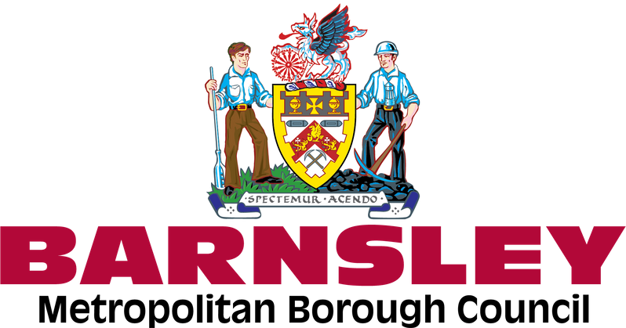





ان لوگوں کے لیے جن میں علامات نہیں پائی جاتی ہیں ہفتہ میں دو بار ریگولر، ریپڈ COVID-19 کی جانچ وائرس کو آپ کے عزیزوں اور ہماری کمیونٹیز تک پھیلنے سے روک دے گی۔

آپ کو کیا کرنا ہے؟

ہوم ٹیسٹنگ کٹس استعمال کرنے کے علاوہ ہفتہ میں دو بار 3 سے 4 دن جانچ کرائیں۔

بارنسلے (Barnsley) میں اپنے فری ہوم ٹیسٹنگ کٹس کہاں سے حاصل کریں

- ورک پلیس ٹیسٹنگ پروگرامز (اگر آپ کا مقام کار نیشنل ورک پلیس ٹیسٹنگ اسکیم کے لیے رجسٹرڈ ہے)
- شرکت کرنے والی فارمیسی یا کمیونٹی لوکیشن سے ہوم ٹیسٹ کٹس وصول کرتے ہیں۔ آپ اس پر اپنا قریب ترین کلیکٹ سائٹ پا سکتے ہیں: maps.test-and-trace.nhs.uk
- اس پر آن لائن ہوم ٹیسٹ کٹس کا آرڈر دیں:

gov.uk/order-coronavirus-rapid-lateral-flow-tests

ہر پیک سات جانچوں پر مشتمل ہوتا ہے اور 18 سال یا اس سے زیادہ عمر کا کوئی بھی شخص بغیر کسی اپائنٹمنٹ کے انہیں وصول کر سکتا ہے۔

اس پر مزید جانکاری حاصل کریں nhs.uk/coronavirus

کوئی بھی ایسا شخص جس میں COVID-19 کی علامات - بڑھا ہوا درجۂ حرارت، ایسی نئی کھانسی جو رک نہ رہی ہو، یا آپ کے چکھنے یا سونگھنے کی حس میں تبدیلی/اس کا خاتمہ - پائی جاتی ہیں اسے آن لائن
gov.uk/get-coronavirus-test پر یا 119 پر کال کرتے ہوئے PCR جانچ کے لیے جگہ مخصوص کرانا جاری رکھنا چاہیے۔

#KeepingBarnsleyMoving

